
МИНОБРНАУКИ РОССИИ
Федеральное государственное бюджетное образовательное учреждение
высшего образования
«МИРЭА − Российский технологический университет»
РТУ МИРЭА
Институт информационных технологий (ИИТ)
Кафедра практической и прикладной информатики (ППИ)

ОТЧЕТ ПО ПРАКТИЧЕСКОЙ РАБОТЕ №4
по дисциплине «Анализ и концептуальное моделирование систем»

Студент группы ИНБО-01-17 | ИКБО-20-23. Комисарик М.А. | (подпись)
Преподаватель | Леонов Д.А. | (подпись)

Москва 2025 г.

СОДЕРЖАНИЕ

ПОСТАНОВКА ЗАДАЧИ 3
ХОД РАБОТЫ 4
ВЫВОД 6

ПОСТАНОВКА ЗАДАЧИ
Цель работы: изучить структуру модели анализа, правила построения диаграмм последовательности, кооперации.
Задачи: научиться отображать взаимодействие объектов в динамике.
1. Построить диаграмму последовательности по описанию приведенного варианта использования: «Студент хочет записаться на некий семинар, предлагаемый в рамках некоторого учебного курса. С этой целью проводится проверка подготовленности студента, для чего запрашивается список (история) семинаров курса, уже пройденных студентом (перейти к следующему семинару можно, лишь проработав материал предыдущих занятий). После получения истории семинаров объект класса "Слушатель" получает статус подготовленности, на основе которой студенту сообщается результат (статус) его попытки записи на семинар.» Заполнить таблицу на основе полученной диаграммы:
Таблица 1 — Взаимодействие элементов диаграммы
Отправитель | Тип сообщения | Наименование | Получатель
2. Построить диаграмму кооперации по описанию приведенного варианта использования в п.1.
3. Построить модель отношений между объектами (диаграмма последовательности) рассматриваемой системы (варианта учебного проекта) в рамках одного прецедента.
4. Построить модель отношений между объектами (диаграмма кооперации) рассматриваемой системы (варианта учебного проекта) в рамках одного прецедента.

Вариант
Моделирование организации работы ресторана по доставке блюд.

ХОД РАБОТЫ
- Задание
На основе первого задания была построена диаграмма последовательности (рисунок 1).
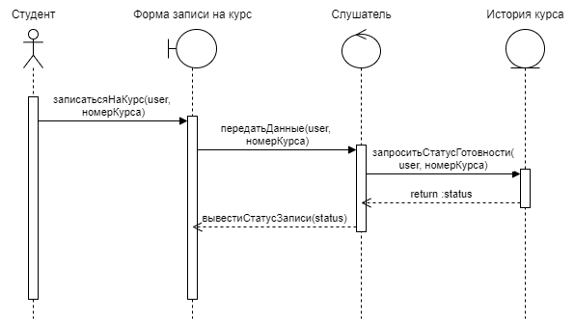
Рисунок 1 – Диаграмма последовательности первого задания
По диаграмме указанной на рисунке 1 была сформирована таблица взаимодействий элементов диаграммы (таблица 2).
Таблица 2 — Взаимодействие элементов диаграммы первого задания
Отправитель | Тип сообщения | Наименование | Получатель
Студент | Синхронное | записатьсяНаКурс(user, номерКурса) | Форма записи на курс
Форма записи на курс | Синхронное | передатьДанные(user, номерКурса) | Слушатель
Слушатель | Синхронное | запроситьСтатусГотовности(user, номерКурса) | История курса
История курса | Возврат | return :status | Слушатель
Слушатель | Форма записи на курс | вывестиСтатусЗаписи(status) | Форма записи на курс
- Задание
На основе первого задания была также построена диаграмма коммуникации (рисунок 2).
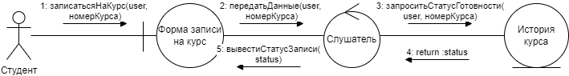
Рисунок 2 – Диаграмма коммуникации первого задания
- Задание
В рамках варианта был выбран процесс «Добавление товаров из меню в корзину». На рисунке 3 представлена его диаграмма последовательности.
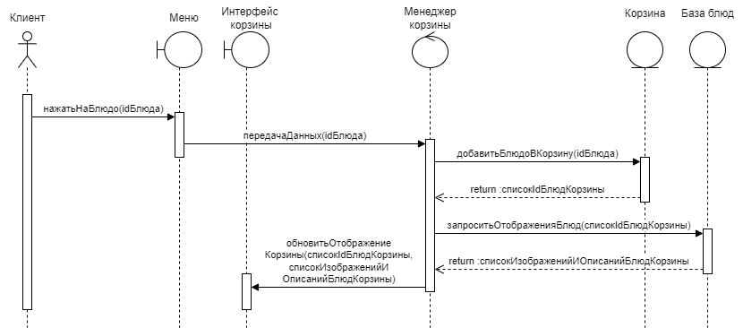
Рисунок 3 – Диаграмма последовательности выбранного процесса
- Задание
По выбранному процессу также была сформирована диаграмма коммуникации (рисунок 4).
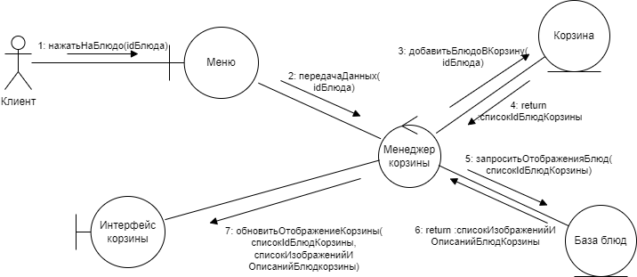
Рисунок 4 – Диаграмма коммуникации выбранного процесса

ВЫВОД
В ходе практической работы по описанию и для системы работы ресторана доставки блюд была составлены диаграммы последовательности и коммуникации. Были получены навыки построения UML диаграмм данных типов.

